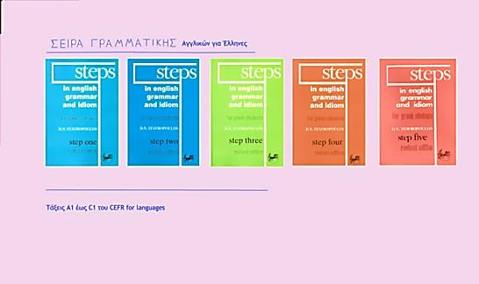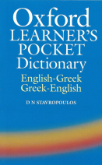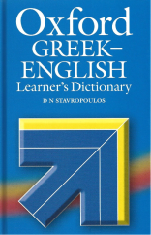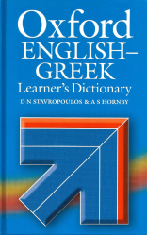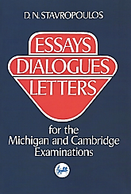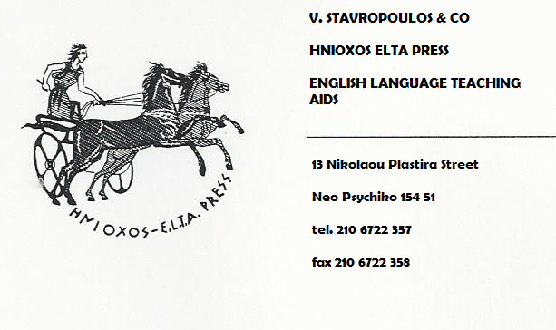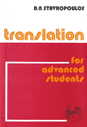

Η εταιρεία Β. Σταυροπούλου και ΣΙΑ Ε.Ε. - “ΗΝΙΟΧΟΣ Ε.L.T.A PRESS” έχει ως σκοπό την έκδοση και πώληση διδακτικών βιβλίων εκμάθησης αγγλικών, αγγλικών λεξικών και άλλων ξενόγλωσσων βιβλίων. Βιβλία μας θα βρείτε σε όλα τα ξενόγλωσσα βιβλιοπωλεία.

**LIVING ENGLISH BOOKS ONE, TWO, THREE**

**ΣΕΙΡΑ ΑΝΑΓΝΩΣΤΙΚΩΝ** ΓΙΑ ΠΑΙΔΙΑ ΤΟΥ ΔΗΜΟΤΙΚΟΥ

ΤΑΞΕΙΣ JUNIOR’S A, JUNIOR’S B KAI A1 CEFR

**MY LIVING ENGLISH WORKBOOKS 1A, 1B, 2A, 2B, 3**

**ΤΕΤΡΑΔΙΑ ΓΡΑΦΗΣ ΚΑΙ ΑΣΚΗΣΕΩΝ**

**ΕΚΘΕΣΕΙΣ**

**ΔΙΑΛΟΓΟΙ**

**ΕΠΙΣΤΟΛΕΣ**

**ΣΤΑ ΑΓΓΛΙΚΑ**

**ΥΠΟΔΕΙΓΜΑΤΑ ΚΑΙ ΑΣΚΗΣΕΙΣ**

**ΚΕΙΜΕΝΑ ΓΙΑ ΜΕΤΑΦΡΑΣΗ**

**ΑΓΓΛΙΚΑ ΣΤΑ ΕΛΛΗΝΙΚΑ - ΕΛΛΗΝΙΚΑ ΣΤΑ ΑΓΓΛΙΚΑ**

**ΠΑΡΑΤΗΡΗΣΕΙΣ ΓΙΑ ΤΗΝ ΓΡΑΜΜΑΤΙΚΗ ΚΑΙ ΤΟ ΣΥΝΤΑΚΤΙΚΟ**

**ΧΡΗΣΙΜΟΠΟΙΕΙΤΑΙ ΣΕ ΣΥΝΔΥΑΣΜΟ ΜΕ ΤΗ ΣΕΙΡΑ ΓΡΑΜΜΑΤΙΚΗΣ STEPS IN ENGLISH GRAMMAR AND IDIOM, ΒΙΒΛΙΑ 3, 4 ΚΑΙ 5**

**Βιβλία εκμάθησης αγγλικών**

**Αναγνωστικά αγγλικών**

**Αγγλική γραμματική**

**Εκθέσεις στα αγγλικά**

**Μετάφραση**

**Λεξικά αγγλικών**